后端开发说明文档

修订：2017-4-26

1. 项目架构

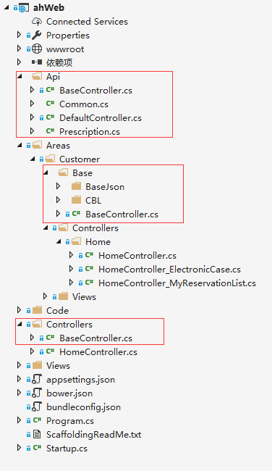

1. 工具代码类  
   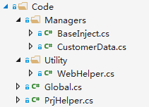
   1. Managers管理器类
      1. 此部分主要是采用依赖注入方式来独立获取相关文件
   2. Utitlity应用类
      1. 此部分是一些与项目紧密相关的应用类，如果是公用函数，请写入到Ass基础类里
   3. PrjHelper
      1. 此类用于处理基本数据的转译操作等
2. 配置数据获取
   1. 配置数据采用独立获取方式，不采用依赖注入方式获取
   2. 直接获取配置数据，可使用Global.Config获取  
      比如获取数据库连接字符串  
      
3. 实体数据生成  
   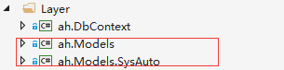
   1. SysAuto是自动数据生成，里面有T4模板负责从数据库生成实体模型
   2. 实体模型的扩展  
      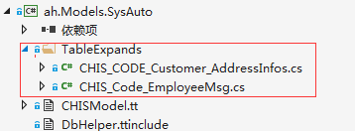
4. 数据上下文配置
   1. 基础的上下文  
      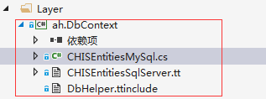
   2. 实际应用的上下文，根据连接字符串和选择数据库，在BaseController配置
5. 基础控制器BaseController
   1. 用于进行基础数据和工具的设置
   2. 配置和使用上下文，连接到不同的数据库  
      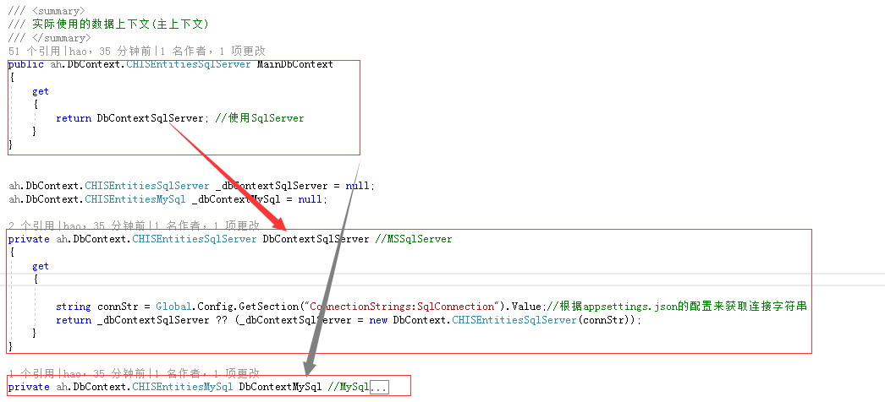
6. 应用API  
   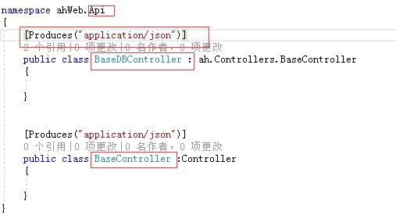
   1. 应用api将请求后返回对应的Json数据回传。
   2. 基础应用API BaseController
      1. 带DB的Controller —— BaseDBController
      2. 不带DB的Controller —— BaseController （因为在不同的命名空间，注意和基础的BaseController区别）
7. 区域开发扩展  
   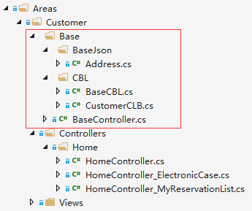
   1. 区域开发是把集中的功能都集成到域下开发，注意配置路由映射
   2. Base用于存取基础数据
      1. BaseJSON用于具体到此域下获取json的接口。
      2. CBL 是ControllerBissnessLayer 是用于处理复杂数据库逻辑用的层
      3. Aarea下的Controller使用自身的BaseController